MÓDULO DIDÁTICO PARA ENSINO DA TEORIA DE CONTROLE

Arlindo N. Montagnoli ¹ – arlindo@ufscar.br
Osmar Ogashawara ¹ – osmaroga@ufscar.br
Flávio Y. Watanabe ² – fywatanabe@ufscar.br
Edilson R. R. Kato ¹ – kato@dc.ufscar.br
Orides Morandin Jr. ³ – orides@dc.ufscar.br
Universidade Federal de São Carlos, Centro de Ciências Exatas e Tecnologia.
Engenharia Elétrica⁽¹⁾, Engenharia Mecânica⁽²⁾, Engenharia da Computação⁽³⁾
Rod. Washington Luís, km 235
CEP – 13565-905, São Carlos - SP

Resumo: Esse trabalho apresenta um módulo didático para ensino da teoria de controle utilizando um software supervisório desenvolvido através da linguagem C Sharp, com uma placa de aquisição de dados via USB, um controle digital microcontrolado e uma planta de um motor de corrente contínua e respectivo acionamento. Inicialmente são apresentados resultados que demonstram as características do controlador proporcional, integral e derivativo (PID), mas com a possibilidade de alteração do módulo de controle por qualquer outro tipo de controlador. Essa proposta tem como objetivo a substituição do trabalho desenvolvido anteriormente pelos autores, (OGASHAWARA, O. et al. 2009), o qual utilizou ferramentas comerciais, relativamente de alto custo para serem implantadas em cursos de graduação. Dessa forma, além de trazer os benefícios ao ensino da teoria de controle através de aplicações práticas com um custo muito reduzido, permite o total acesso a qualquer parte do sistema, pois foi totalmente desenvolvido para esse fim.

Palavras-chave: Metodologia de Ensino, Controle, PID.

introdução
A economia globalizada tem favorecido as empresas que possuem capacidade de se adaptarem rapidamente às necessidades do mercado, bem como serem competitivas nos quesitos de preço, qualidade e prazo de entrega. Uma das alternativas para o sucesso é a automação de suas plantas industriais. Esta automação implica em conhecimento e aplicação de Sistemas de Controle nos diversos processos, máquinas e equipamentos necessários para a produção. Dentre os diversos sistemas de controle utilizados pela indústria de processos contínuos, o controlador PID é responsável por mais de 95% das malhas de controle (ASTROM & HAGGLUNDO, 2001) e ainda hoje é objeto de pesquisa (LENNARTSON & KRISTIANSSON, 2009; SEKARA & MATAUSEK, 2009; GUZMAN et al., 2008).
Nos cursos de engenharia este assunto é abordado nas disciplinas de Controle. Entretanto em alguns cursos existe uma dificuldade dos alunos entenderem os conceitos relacionados às leis de controle e sua aplicação no ambiente industrial. Os artigos (GUZMAN et al., 2008, KELLY & MORENO, 2001) apresentam métodos de ensino das técnicas de controle PID usando módulos didáticos. Em (GUZMAN et al., 2008) utilizou-se simulação computacional e em (KELLY & MORENO, 2001) utilizou-se um módulo com motor de corrente contínua e sistema de aquisição de dados.

Controlador PID
O controlador PID, representado pela Equação (1) é conhecido como PID paralelo clássico, sua representação gráfica pode ser ilustrada na Figura 1.

(1)

O tempo T_{i} é o tempo necessário para a saída do controlador dobrar a ação do ganho K_{p} supondo que o erro permaneça constante. O termo integrador é responsável por eliminar o erro de regime permanente da resposta à entrada degrau. O tempo T_{d} indica o tempo de antecipação da saída da ação do ganho K_{p}. O termo derivativo atenua o sobressinal e diminui o tempo de resposta.

Figura 1 - Diagrama de blocos do controlador PID clássico
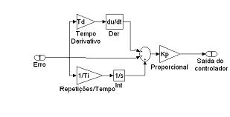
1.2 Métodos de Sintonia

Um dos fatores que tornou o controlador PID popular foram os métodos empíricos (O´DWYER, 2006) de ajuste dos parâmetros de sintonia, ou seja, o ganho proporcional (K_{p}), o período de integração (T_{i}) e o tempo de derivação (T_{d}). O primeiro método proposto por Ziegler e Nichols é o mais conhecido, outros métodos são derivados da idéia deles. Neste método, aplica-se uma entrada degrau ao processo em malha aberta e mede-se a sua resposta transitória. Da resposta à entrada degrau obtém-se o tempo de atraso (θ), o tempo de resposta (τ) e o ganho (K) do processo. Com esses valores e usando as informações tabeladas calculam-se os valores dos ganhos K_{p}, tempo de integração T_{i} e tempo de derivação T_{d} do controlador PID, (O´DWYER, 2006; OGATA, 2003).
No segundo método de sintonia de Ziegler Nichols o sistema deve trabalhar em malha fechada, com o controlador PID ajustado como controle proporcional. Aumenta-se o ganho proporcional até que a saída do sistema entre em oscilação, este ganho é conhecido como ganho crítico Kcr e o período de oscilação é chamado de período crítico Tcr. Com estes valores e as informações tabeladas calcula-se os parâmetros do controlador PID.

METODOLOGIA
Todo o sistema com exceção da planta do motor, conforme apresentado nas Figuras 2 e 3, foram desenvolvidos pelos autores desse trabalho. O software supervisório foi desenvolvido utilizando a linguagem C Sharp do ambiente de desenvolvimento Visual Studio 2008, a placa de captura USB foi desenvolvida utilizando o Microcontrolador PIC 18F4550, essa placa permite a comunicação do PC com o controlador através da comunicação USB 2.0, esse tipo de comunicação é mais conveniente atualmente devido à facilidade de conexão, pois possui alimentação própria e em muitos computadores atuais, praticamente é único dispositivo de entrada e saída acessível para desenvolvimento de periféricos, foi utilizado o módulo didático com driver de acionamento do motor de corrente contínua, KVC25 desenvolvido pela empresa T&S Equipamentos Eletrônicos, (T&S EQUIPAMENTOS ELETRÔNICOS, 2009).
O hardware supervisório desenvolvido com microcontrolador PIC 18F4550, Figura 3a, envia os comandos e parâmetros ao controle, apresentado na Figura 3b, propositalmente realizado em matriz de contato, evidenciando a característica modular de diversos tipos de controles que podem ser implementados pelos alunos durante o curso, neste caso foi utilizado um microcontrolador PIC18F4520, programado em linguagem C padrão. Assim como o hardware supervisório ele também se encarrega pela leitura do conversor analógico/digital (ADC) referente a variável controlada, com o objetivo de liberar o controle para apenas realizar a tarefa de controle, inclusive a atualização do display somente ocorre quando solicitado pelo supervisório, tornando-o mais rápido possível para a tarefa de controle.

Figura 2 – Sistema completo desenvolvido

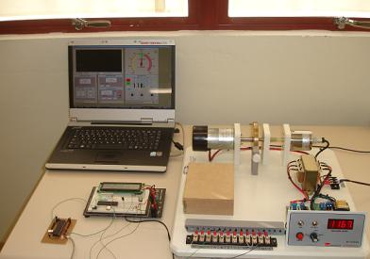

Figura 3 – Detalhes: a) do hardware supervisório; b) do controlador PID.

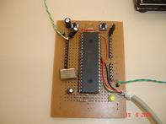
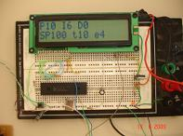

A vantagem do sistema proposto está no fato do supervisório apenas fazer a comunicação com o controlador dedicado via comunicação I2C, de tal maneira, conforme utilizado na maioria dos controles industrias, esse fique independente do funcionamento do computador destinado à supervisão, ou seja, o computador onde reside o programa supervisório após o envio das informações para o controle pode ser desligado do sistema sem que ocorram danos ao controle da planta. O microcontrolador responsável pelo controlador possui memória não volátil (flash) que permite sua reinicialização mantendo a última configuração de parâmetros enviada pelo supervisório, isso permite a implementação de sistemas de segurança como watch dog que permite a reinicialização automática do controlador ou com sistemas duplicados tipo master-slave onde o mau funcionamento do master automaticamente aciona o controle auxiliar slave.
O software supervisório desenvolvido utilizando a linguagem C Sharp permite a modularização do controle, conforme apresentado na Figura 4, sendo que, a parte dedicada ao envio ao controlador pode ser facilmente remodelada para trabalhar com outros tipos de plantas ou utilizar outros tipos e teorias de controle como controle Fuzzy, por Redes Neurais, Ótimo e até mesmo controles analógicos, onde os parâmetros de controle são passados via comunicação I2C para o controlador que pode atuar no ganho dos operacionais via Voltage Controlled Amplifier (VCA).

Figura 4 - Janela principal do programa supervisório

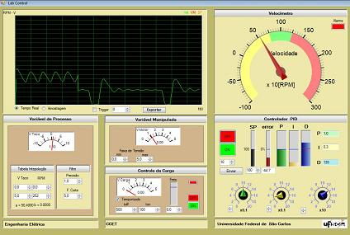

RESULTADOS

Devido ao objetivo principal desse trabalho ter sido a apresentação do sistema desenvolvido evidenciando seu caráter didático e não o estudo aprofundado das diversas teorias de controle, portanto foram selecionadas duas respostas do sistema, conforme a Figura 5, o controle não tem a ação derivativa e com o parâmetro proporcional igual a 1.0 e integral igual a 0.6, observa-se uma resposta subamortecida de todo o sistema evidenciando o sobressinal da velocidade. Na Figura 6, todos os parâmetros do controlador PID foram ajustados, respectivamente P = 1.0, I = 3.0 e D = 15.0, para ter a melhor resposta possível sem o sobressinal da velocidade.

Figura 5 - Controle somente com os fatores Proporcional e Integral.

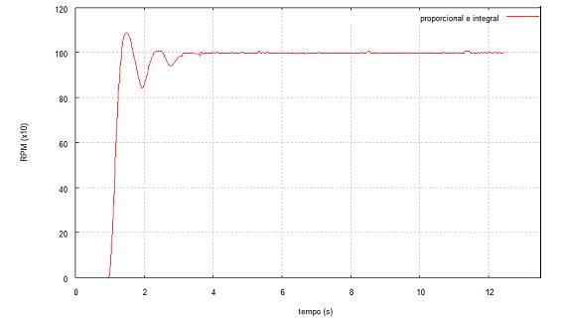
Figura 6 – Controle com os três termos PID atuando.
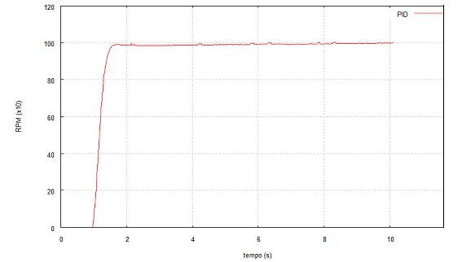

CONCLUSÕES
A substituição do sistema comercial pelo proposto nesse artigo permite o estudo da teoria de controle em um ambiente prático mais próximo da realidade industrial com um custo muito reduzido, possibilitando sua implantação em todas as bancadas disponíveis no laboratório das aulas relacionadas à teoria de controle.
Outro fator importante consiste no completo domínio da tecnologia, a qual pode ser repassada aos alunos para eventuais melhorias e compreensão de todo o sistema.
Segundo alguns autores existe uma lacuna muito grande entre a teoria e a prática quando se diz respeito à teoria de controle, muitas vezes um controlador PID pode ser utilizado na prática quase sem nenhum conhecimento teórico e por outro lado o conhecimento profundo de diversas teorias de controle não garante a formação e capacitação do aluno para sua aplicação na prática, (SANCHES-PEÑA, R. S. et al., 2007; O´DWYER, 2006). O exemplo apresentado nesse artigo mostra a utilização de um controlador na prática validando as teorias de controle, sendo que, sua sintonia foi obtida utilizando o método empírico de Ziegler-Nichols, apenas com o intuito de apresentar uma das diversas possibilidades que o sistema desenvolvido tem em sua aplicação em aulas referentes à teorias de controle. Especificamente na Universidade Federal de São Carlos, nesse ano de 2009, deu-se início as aulas da primeira turma do curso de Engenharia Elétrica, evidentemente esse sistema não foi utilizado ainda nos laboratórios das disciplinas de controle, mas em conjunto com a disciplina oferecida no primeiro semestre do curso chamada de Iniciação à Engenharia, a qual aborda uma introdução à teoria de controle, permitiu que os alunos apresentassem o módulo didático desenvolvido em um evento aberto ao público, chamado de Universidade Aberta. Foi observada de forma muito positiva a satisfação dos alunos em ter um contato logo no início do curso com ferramentas intimamente relacionadas à área de formação que estão ingressando.

RFERÊNCIAS

ASTROM, K. J., HAGGLUND, T. The future of PID control. Control Engineering Practice, v. 9, p.1163 – 75, 2001.
GUZMAN, J.L. et al. Interactive Learning Modules for PID Control. IEEE Control Systems Magazine, p.118-34, 2008.
KELLY, R, MORENO, J. Learning PID Structures in an Introductory Course of Automatic Control. IEEE Transactions on Education, v. 44, n.4, 2001.
LENNARTSON, B, KRISTIANSSON, B. Evaluation and tuning of robust PID controllers. IET Control Theory Appl., v.3, n.3, p. 294–302, 2009.
O'DWYER, A. Handbook of PI and PID controller tuning rules. Londres: Imperial College Press, 2006.
OGASHAWARA, O., MONTAGNOLI, A. N., WATANABE, F. Y., HADDAD, M. C. O., Módulo Didático para Ensino da Teoria de Controle. In: BRAZILIAN CONFERENCE ON DYNAMICS, CONTROL AND APPLICATIONS, 8. Bauru, 2009.
OGATA, K., Engenharia de Controle Moderno, Prentice-Hall do Brasil, 4ª. Ed. 2003.
REGAZZI, R. D., PEREIRA, S.P., SILVA JR., M. F. Soluções Práticas de Instrumentação e Automação Utilizando a programação gráfica LabVIEW. Rio de Janeiro. 2005
SANCHES-PEÑA, R. S. et al., Identification and Control: The Gap Between Theory and Practice, Springer, 2007.
SEKARA, T.B., MATAUSEK, M.R. Optimization of PID Controller Based on Maximization of the Proportional Gain Under Constraints on Robustness and Sensitivity to Measurement Noise. IEEE Transactions on Automatic Control, v.54, n.1, 2009.

T&S EQUIPAMENTOS ELETRÔNICOS, Bancada de controle de motor KVC25, Disponível em <www.tesequipamentos.com.br> , Acesso em: 10 jun. 2009.

DIDATIC MODULE FOR THE THEORY OF CONTROL TEACHING

Abstract: This paper presents a didactic module for the theory of control teaching using a supervision software developed by language C Sharp, with a data acquisition card through USB communication, a digital micro controller and a plant to be controlled from a direct current motor (DC) and its respective drive. Initially, the results presented demonstrate the characteristics of the proportional, integral, and derivative controller (PID), but with the possibility of changing the control module to any other type of controller. This proposal aims to replace the work done previously by the authors, (OGASHAWARA, O. et al., 2009), which has used commercial tools with relatively high cost to be implemented in undergraduate courses. Thus this work, in addition to bringing the benefits of teaching the theory of control through its practice linked to a very low cost, allows the student completely access to any part of the system, once it was fully developed for this purpose.

Key-words: Teaching Methodology, Control, PID.

